

MPlayer module : User guide

Publishing a video in a course
A video media is a moodle resource. You will find it in the resource list when adding a module in a course.
Follow the following steps so publish a video :
- Switch to the course editing mode
- Click on the “Add ressource” link or open the “Add resource” menu if present (depending on the course format layout).
- Fill the form (see detailed configuration)
- Save and return to the course

General settings
- Nom : Il s'agit du nom qui apparaitra dans la page du cours.
- Technologie : JWPLayer ou FlowPlayer
- Description : C'est la description de l'activité qui s'affichera dans le cours, si option cochée
- Type : Choisir dans liste déroulante , le type de média; Suivant le type d'autres options à préciser s'affichent
- Serveur de flux :** Préciser le serveur de flux le cas échéant

Technology
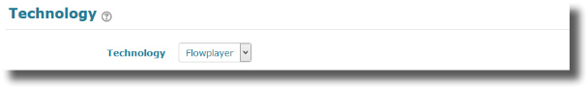
If administrator has allowed the author to choose the active tecnhology for playing video, then the further settings set may change.
- Flow Player
- JW Player

Back to component index - Plugins index - back to catalogue

